Załącznik do Uchwały nr 1/2024
Podkomitetu do spraw rozwoju lokalnego
kierowanego przez społeczność
z dnia 14 marca 2024 r.

Wyłanianie projektów grantowych w RLKS w ramach polityki spójności

- Wybór operacji w ramach RLKS należy do wyłącznej kompetencji LGD

Zgodnie z art. 33 ust. 3 lit. b), c) i d) rozporządzenia Parlamentu Europejskiego i Rady (UE) 2021/1060 z dnia 24 czerwca 2021 r. (rozporządzenia ogólnego) opracowanie niedyskryminującej i przejrzystej procedury i kryteriów wyboru, przygotowywanie i publikowanie naborów wniosków, wybór operacji i ustalanie kwoty wsparcia oraz przedstawianie wniosków podmiotowi odpowiedzialnemu za ostateczną weryfikację kwalifikowalności przed ich zatwierdzeniem należy do wyłącznych kompetencji LGD.

LGD w ramach RLKS mogą realizować trzy rodzaje operacji, w tym projekty grantowe – oznaczające operacje, w których LGD udziela grantów na realizację zadań służących osiągnięciu celu tej operacji przez grantobiorców (art. 17 ust. 4a ustawy o RLKS).
- Wyłanianie projektów grantowych w RLKS następuje na podstawie ustawy z dnia 20 lutego 2015 r. o rozwoju lokalnym z udziałem lokalnej społeczności
Wyłanianie projektów grantowych w RLKS następuje na podstawie ustawy z dnia 20 lutego 2015 r. o rozwoju lokalnym z udziałem lokalnej społeczności (tj. Dz. U. z 2023 r. poz. 1554) – dalej: ustawa o RLKS, niezależnie od funduszu, z którego finansowany jest projekt. Takie podejście zostało usankcjonowane w ustawie z dnia 28 kwietnia 2022 r. o zasadach realizacji zadań finansowanych ze środków europejskich w perspektywie finansowej 2021–2027 (ustawie wdrożeniowej), zgodnie z którą realizacja RLKS odbywa się na zasadach określonych w ustawie o RLKS (art 35 ust 2). Ustawa wdrożeniowa ma w przypadku RLKS zastosowanie jedynie w zakresie nieuregulowanym w ustawie o RLKS.
Zgodnie z art. 17 ust. 5 ustawy RLKS, do wyboru projektów grantowych nie stosuje się przepisów ust. 1 pkt 1 i ust. 2 ustawy RLKS. Do wyboru grantobiorców przepisy ust. 1 pkt 1 i ust. 2 ustawy RLKS stosuje się odpowiednio. LGD dokonuje wyboru grantobiorców, stosując odpowiednio wymagania określone w art. 17 ust. 2 ustawy RLKS.
Ponieważ przepisów ustawy wdrożeniowej nie stosuje się w przypadku RLKS, nie jest zatem istotne przesądzanie dotyczące konkurencyjnego lub niekonkurencyjnego wyboru projektów w przypadku projektów grantowych finansowanych z funduszy polityki spójności. Ze względu na brak w e-SzOP możliwości wskazania jako podstawy prawnej wyboru projektu ustawy o RLKS, sugerowane jest – dla zapewnienia jednolitości w sposobie postępowania – przyjęcie technicznego rozwiązania polegającego na oznaczaniu w SZOP sposobu wyboru projektów grantowych jako niekonkurencyjnego.

- Ramowy przebieg procedury wyłaniania projektów grantowych w ramach RLKS z funduszy polityki spójności

- Zamieszczenie przedsięwzięcia w LSR, spełnia przesłanki dotyczące wyłącznej kompetencji LGD w zakresie wyboru operacji wynikające z art. 33 ust. 3 lit. d rozporządzenia ogólnego. Informacja o planowanych w formule projektów grantowych przedsięwzięciach znajduje się w Lokalnej Strategii Rozwoju (w kolumnie „Sposób realizacji” Formularza nr 1 „Cele i przedsięwzięcia” stanowiącego załącznik do LSR).
- Do obowiązków LGD należy przygotowanie procedury wyboru i oceny grantobiorców, w tym kryteriów wyboru grantobiorców. Dokumenty powinny zawierać szczegółowy opis wyjaśniający znaczenie kryteriów i sposób oceny, a także procedurę ustalania kryteriów i ich zmiany (art. 17 pkt 4f ustawy o RLKS oraz postanowienia umowy ramowej). Powyższe dokumenty przekazywane są przez LGD do zatwierdzenia zarządowi województwa w terminie wyznaczonym w umowie ramowej. Na mocy aneksu nr 1 do umowy ramowej w każdym województwie termin ten jest ustalany odrębnie.
- Zarząd województwa opracowuje i udostępnia regulamin naboru, wskazując w nim warunki udzielenia wsparcia (kryteria) oraz sposób weryfikacji ich spełnienia. Przez warunki udzielenia wsparcia należy rozumieć całokształt wymogów określonych w przepisach regulujących zasady wsparcia z udziałem poszczególnych funduszy lub opracowanych na ich bazie. Na podstawie warunków udzielenia wsparcia dokonywana będzie ostateczna weryfikacja kwalifikowalności, o której mowa w rozporządzeniu ogólnym art. 33 ust. 3 lit d.
- Rekomenduje się, aby zarząd województwa przedstawił komitetowi monitującemu warunki udzielenia wsparcia (kryteria) dla projektów grantowych LGD, na podstawie których dokonywana będzie ostateczna weryfikacja kwalifikowalności.
- Zarząd województwa ogłasza nabór wniosków w systemie teleinformatycznym. Nabór należy rozumieć jako okres, w którym LGD mogą składać wnioski.
- LGD opracowuje wniosek o wsparcie projektu grantowego zgodnie z LSR oraz z warunkami udzielenia wsparcia. Wniosek o wsparcie projektu grantowego jest przygotowywany zgodnie z wewnętrznymi procedurami LGD i przekazywany, za pośrednictwem systemu informatycznego właściwego dla danego programu regionalnego, zarządowi województwa do ostatecznej weryfikacji kwalifikowalności.
- Co do zasady ostateczna weryfikacja kwalifikowalności ma charakter zerojedynkowy. Zarząd województwa może przyjąć metodę punktowej weryfikacji wyznaczając wartości minimalne, poniżej których projekt uznaje się za niekwalifikowalny i wymaga poprawy lub uzupełnień. Ocena punktowa nie może jednak powodować konkurencji między LGD.
- Do potwierdzenia kwalifikowalności projektu grantowego LGD, zarząd województwa stosuje procedury własne. Forma i sposób oraz tryb weryfikacji są ustalane przez właściwą instytucję w regulaminie naboru – można wspierać się w tym zakresie rozwiązaniami z ustawy wdrożeniowej, także w zakresie powoływania wewnętrznych zespołów obsługujących i realizujących ten proces. Ostateczne potwierdzenie kwalifikowalności projektu grantowego nie stanowi oceny projektu w rozumieniu ustawy wdrożeniowej.
- Ze względu na specyfikę projektów grantowych stosujemy przepisy art. 23 ustawy RLKS odpowiednio. Zarząd województwa określa w regulaminie naboru procedury postępowania w zakresie poprawiania i uzupełnień wniosków. Zarząd województwa może wzywać LGD do uzupełnień wniosku odnośnie do warunków udzielenia wsparcia oraz zgodności z danym programem regionalnym w granicach wynikających z LSR.
- Zarząd województwa podpisuje umowę o dofinansowanie projektu grantowego z LGD, których wnioski przeszły pozytywnie ostateczną weryfikację kwalifikowalności. LGD realizujące projekty grantowe realizują zadania określone w art. 17 ust. 4f ustawy o RLKS, w szczególności odpowiadają za ogłaszanie naborów na powierzenie grantów, wybór grantobiorców na podstawie opracowanych przez LGD procedur i kryteriów, zawieranie z grantobiorcami umów o powierzenie grantu. Powyższe działania spełniają przesłanki z art. 33 ust. 3 lit. b, c i d rozporządzenia ogólnego oraz art. 17 ustawy RLKS.
- Realizacja umów wsparcia (dofinansowania) projektów grantowych przebiega w oparciu o przepisy regulujące zasady wsparcia z udziałem poszczególnych funduszy, czyli w przypadku funduszy polityki spójności w oparciu o ustawę wdrożeniową.

SCHEMAT POSTĘPOWANIA PRZY WYŁANIANIU PROJEKTÓW GRANTOWYCH

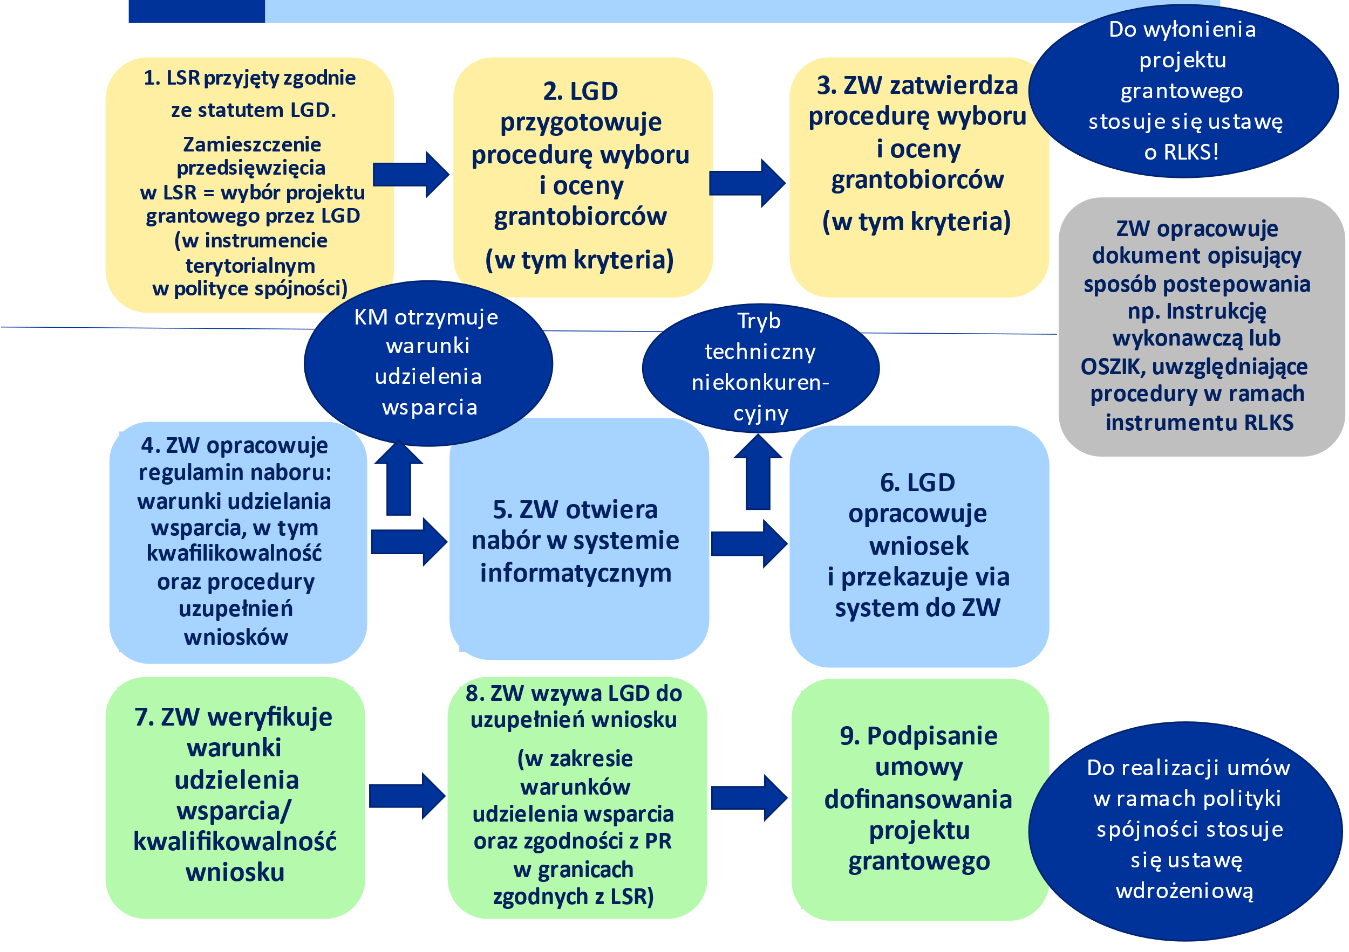

Zgodnie z art. 2 pkt 4 rozporządzenia ogólnego „operacja” oznacza projekt, umowę, działanie lub grupę projektów wybrane w ramach danych programów.
Projektów grantowych nie należy mylić z grantem. Granty to środki finansowe programu, które LGD powierzyła grantobiorcy na podstawie umowy na realizację zadań służących osiągnięciu celu projektu grantowego.
Umowa o warunkach i sposobie realizacji strategii rozwoju lokalnego kierowanego przez społeczność, par. 3 Ogólne warunki realizacji LSR ust.3 pkt 2 lit. d
W przypadku RLKS można spotkać się ze sformułowaniem „kryteria”, co wynika z nomenklatury stosowanej w polityce spójności. Nie należy jednak mylić kryteriów oceny projektów w naborach tradycyjnych z „kryteriami” stosowanymi w RLKS. W tym przypadku „kryteria” są równoznaczne z „warunkami udzielania wsparcia”.
Art. 40 rozporządzenia ogólnego w ust. 2 stwierdza, że komitet monitorujący zatwierdza metodykę i kryteria stosowane przy wyborze operacji, w tym wszelkie ich zmiany, nie naruszając przepisów art. 33 ust. 3 lit. b), c) i d).
Województwo może np. powołać ciało kolegialne na wzór Komisji Oceny Projektów, przy czym w tym przypadku słowo „ocena” należy rozumieć jako potwierdzenie kwalifikowalności projektu grantowego.

